|  |  |
| --- | --- |
| **Servizio per il Personale**  Via don Giuseppe Grazioli n. 1 – 38122 Trento  **T** +39 0461 496275  **F**  +39 0461 986267  **pec** serv.personale@pec.provincia.tn.it  **@** serv.personale@provincia.tn.it  **web** www.provincia.tn.it |  |

**Documento di attestazione**

A. L’OIV/altro Organismo con funzioni analoghe presso **ISTITUTO PROVINCIALE PER LA RICERCA E LA SPERIMENTAZIONE (IPRASE)** ha effettuato, ai sensi dell’art. 14, co. 4, lett. g), del d.lgs. n. 150/2009 e delle **delibere ANAC n. 1310/2016 e n. 141/2018,** la verifica sulla pubblicazione, sulla completezza, sull’aggiornamento e sull’apertura del formato di ciascun documento, dato ed informazione elencati nell’Allegato 2.1 – Griglia di rilevazione al **31 marzo 2018** della delibera n. 141/2018.

B. L’OIV/altro Organismo con funzioni analoghe ha svolto gli accertamenti:

X tenendo anche conto dei risultati e degli elementi emersi dall’attività di controllo sull’assolvimento degli obblighi di pubblicazione svolta dal Responsabile della prevenzione della corruzione e della trasparenza ai sensi dell’art. 43, co. 1, del d.lgs. n. 33/2013

□ in assenza del Responsabile della prevenzione della corruzione e della trasparenza gli accertamenti sono stati svolti solo dall’OIV/ altro Organismo/soggetto con funzioni analoghe.

Sulla base di quanto sopra, l’OIV/altro Organismo con funzioni analoghe, ai sensi dell’art. 14, co. 4, lett. g), del d.lgs. n. 150/2009

**ATTESTA CHE**

X l’amministrazione/ente ha individuato misure organizzative che assicurano il regolare funzionamento dei flussi informativi per la pubblicazione dei dati nella sezione “Amministrazione trasparente”;

□ l’amministrazione/ente NON ha individuato misure organizzative che assicurano il regolare funzionamento dei flussi informativi per la pubblicazione dei dati nella sezione “Amministrazione trasparente”;

□ l’amministrazione/ente ha individuato nella sezione Trasparenza del PTPC i responsabili della trasmissione e della pubblicazione dei documenti, delle informazioni e dei dati ai sensi dell’art. 10 del d.lgs. 33/2013;

X l’amministrazione/ente NON ha individuato nella sezione Trasparenza del PTPC i responsabili della trasmissione e della pubblicazione dei documenti, delle informazioni e dei dati ai sensi dell’art. 10 del d.lgs. 33/2013;

**ATTESTA**

la veridicità[1] e l’attendibilità, alla data dell’attestazione, di quanto riportato nell’Allegato 2.1. rispetto a quanto pubblicato sul sito dell’amministrazione/ente.

Data 26.04.2018

**Firma dei componenti OIV o dell’Organismo con funzioni analoghe**

**Il Presidente**

**prof. Fabio Monteduro**

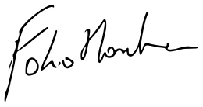

**dott.ssa Elisabetta Cattini**



**prof.ssa Sara Cervai**

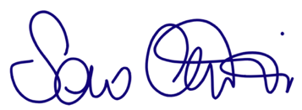

**dott. Luca Valerii**

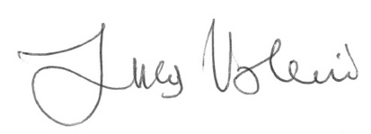

1. Il concetto di veridicità è inteso qui come conformità tra quanto rilevato dall’OIV/altro organismo con funzioni analoghe nell’Allegato 2.1 e quanto pubblicato sul sito istituzionale al momento dell’attestazione